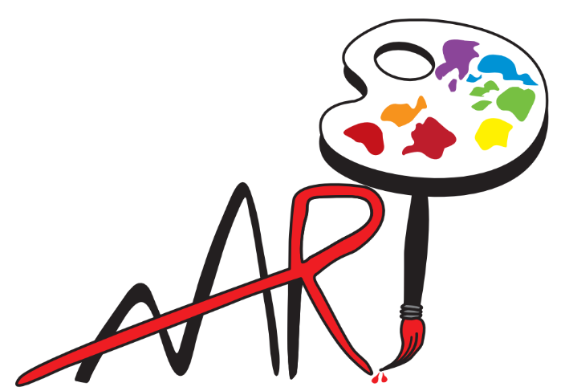

PRIJAVNICA na srečanje LIKOVNIKI NA AART 2027

Osnovna šola ________________________________________________________

prijavlja na regijsko srečanje mladih likovnikov in njihovih mentorjev naslednja učenca:

- ______________________________________________________________

- ______________________________________________________________

(Ime, priimek in razred učenca)

Spremljal jih bo mentor: _________________________________________________

(likovni pedagog/prof. likovne umetnosti)

e-pošta mentorja: _____________________________________________________

Posebnosti (diete) pri prehrani, katere:

___________________________________________________________________

S prijavo se zavežemo, da bo kortizacija v višini 10€ poravnana v zakonitem roku po prejetem računu. Kortizacija zajema malico, kosilo in likovni material za učence in mentorje.

Prijavnico pošljite skupaj z naročilnico po e-pošti: nina.tus@os-rimsketoplice.si
do 16. 10. 2026.

Žig šole: Podpis ravnatelja:

